Objectif/Résumé
Ce document détaille l'utilisation de l'application web "Transfert Tomo". Cette interface permet d'évaluer la dose supplémentaire induite par les temps de fermeture de lames courts (LCT - Leaf Closing Times) générés lors du transfert d'un plan de traitement TomoTherapy entre différentes machines (Tomo2, Tomo4, Tomo7).
L'application calcule la quantité de LCT courts non écartés, somme leurs temps d'ouverture supplémentaires et déduit la valeur relative de la dose additionnelle délivrée au patient, exprimée en Gy/séance, afin de s'assurer que le budget dose n'est pas dépassé.

1°) DOMAINE D’APPLICATION/RESPONSABILITES
Ce document s’adresse aux Physiciens Médicaux et aux Dosimétristes du service de radiothérapie.

2°) DEFINITIONS
- LCT (Leaf Closing Time) : Temps de fermeture des lames du collimateur multilames (MLC).
- LOT (Leaf Opening Time) : Temps d'ouverture des lames. S'il est égal au temps de projection (PT), la lame est complètement ouverte.
- NCP (Number of Control Points) : Nombre total de projections (ou "flashs") lors de la séance.
- PT (Projection Time) : Temps alloué à une seule projection (en millisecondes).
- GP (Gantry Period) : Temps de rotation complet du statif (en secondes).
- CS (Couch Speed) : Vitesse d'avancement de la table (en mm/s).

3°) EXPORT DES DOSSIERS
Sur Precision, pour chaque patient :
- Plan administration
- Sélectionner le patient
- Double clic sur le plan
- Onglet Dicom Series
- Trier les fichiers en cliquant sur Modality
- Repérer les RTPLAN
- Sélectionner tous les RT plans Clic droit download series
- Choisir This PC X (Transfert_tomo) puis « ok »

4°) UTILISATION DE L'APPLICATION (ANALYSE CLINIQUE)
Une fois les fichiers DICOM RT-PLAN déposés dans le dossier d'ingestion de l'application, l'analyse se déroule automatiquement. Il est possible de consulter les résultats depuis un navigateur web.
ACCEDER au site: http://10.210.66.87:8501/

Étape 1 : Ingestion Automatique et Tableau d'Accueil
L'importation des plans est totalement automatisée. L'application scanne en permanence le répertoire réseau \\nasdata1\TOMO\Transfert_tomo. À chaque nouveau DICOM détecté, l'outil extrait les données, calcule l'erreur, archive le fichier et met à jour la base de données.
La page d'accueil affiche le Tableau de Contrôle Global. Vous y retrouverez les derniers patients récupérés avec les informations suivantes :
- Date d'import et Identifiant (ID)
- Nom et Prénom
- Localisation du traitement
- Machine de destination
- Erreur de transfert estimée (%)
- Nombre de séances maximum réalisables sur la nouvelle machine
- Statut : la colonne affiche désormais une alerte explicite et détaillée en cas de dépassement du budget dose (ex : « Alerte : 5 séances sur Radi7 et 20 sur Tomo4 »), ou la mention « Conforme » lorsque le transfert respecte le budget prescrit.
Dans la dernière mise à jour de l'interface, les colonnes Séances Max Réalisables et Statut ont été élargies et recentrées afin de rendre ces informations critiques pour la sécurité du patient immédiatement visibles en un coup d'œil.

Étape 2 : Le Dossier Patient (Sécurité Dosimétrique)

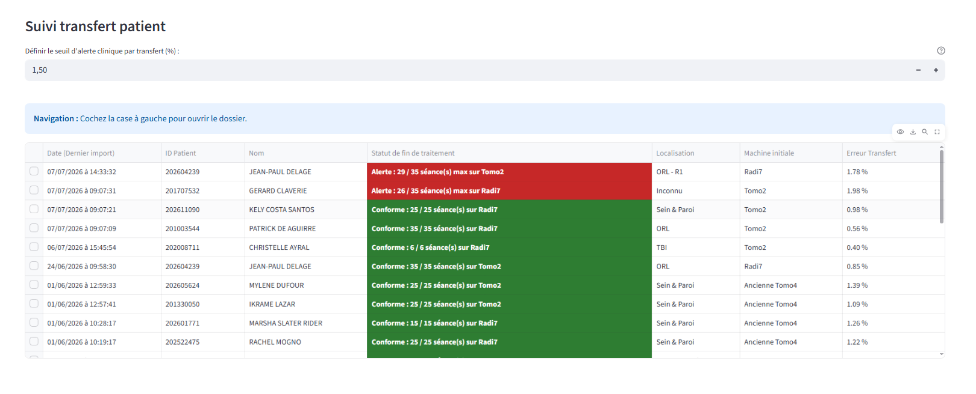

Pour ouvrir le dossier détaillé d'un patient, cochez la petite case située tout à gauche de sa ligne dans le tableau d'accueil. L'interface bascule alors sur son dossier clinique interactif.
- Correction de la localisation : Si le nom récupéré du DICOM comporte une erreur, un menu déroulant permet de sélectionner et valider la bonne localisation. Le patient sera instantanément mis à jour.
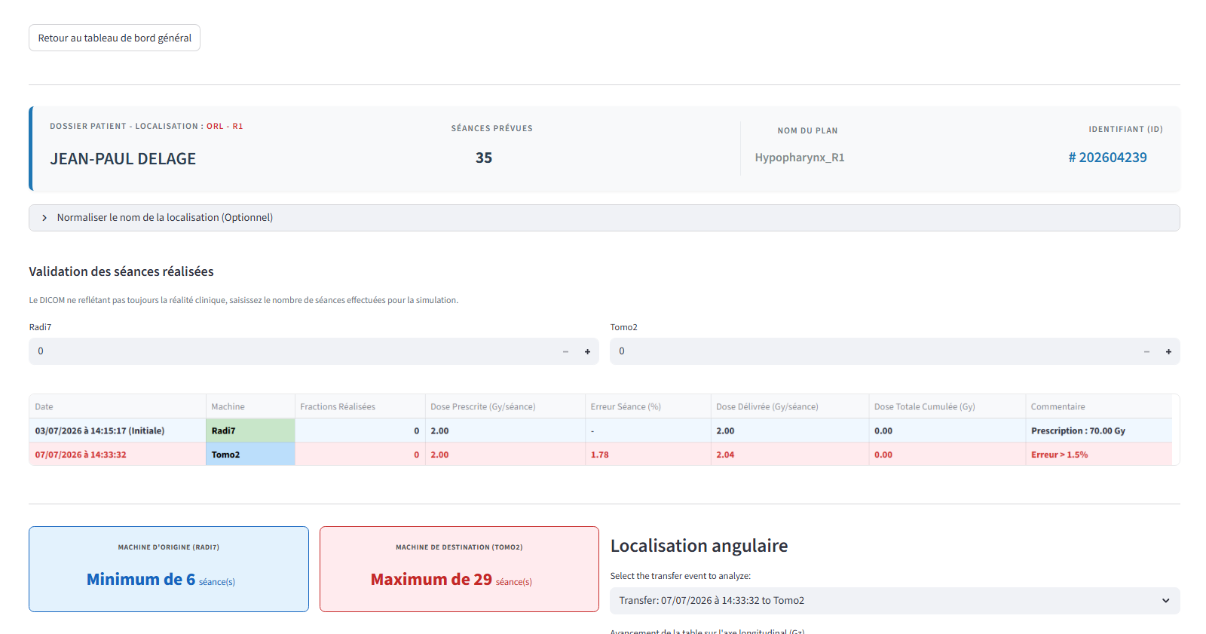

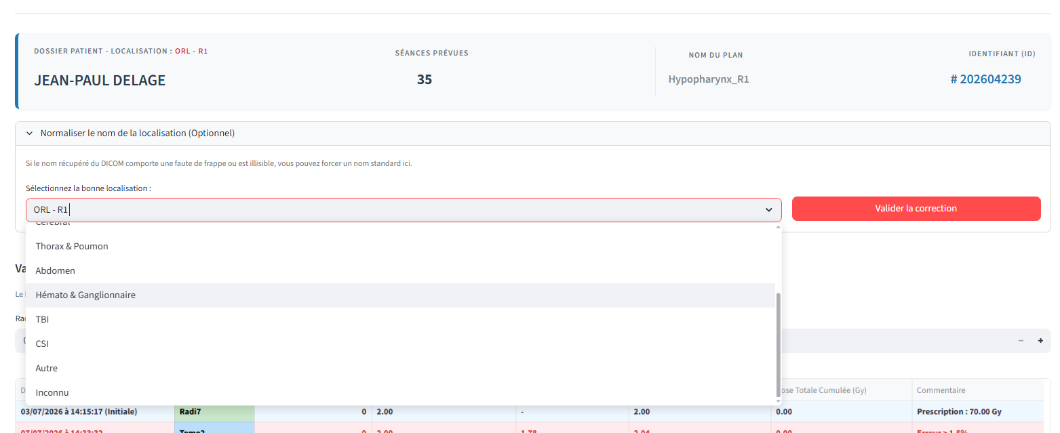

- Validation et Simulation des séances : Un tableau interactif permet d'indiquer le nombre de séances réellement effectuées (par exemple, valider 10 séances sur la machine A et 20 séances sur la machine B pour un traitement total de 30 fractions). Par mesure de sécurité clinique, tous les champs de saisie sont désormais initialisés strictement à 0 : l'application ne propose plus de valeur par défaut calculée automatiquement, ce qui impose à l'utilisateur une action volontaire de saisie du nombre de séances réellement réalisées, afin d'écarter tout risque d'erreur d'inattention.
- Consommation du Budget Dose et Prévision : L'outil recalcule le budget dose consommé, la Dose Délivrée et la Dose Prescrite étant désormais systématiquement exprimées en Gy/séance, l'ancienne mention « Gy/s. » ayant été retirée de l'application pour lever toute ambiguïté avec un débit de dose. Il vous indique alors avec précision la prévision de fin de traitement, désormais présentée sous la forme de deux badges visuels affichés côte à côte : « Sur Machine Transfert » indique le nombre de séances restant à réaliser sur la nouvelle machine et s'allume en rouge si l'alerte de surdosage est déclenchée, en vert dans le cas contraire ; « Retour Machine Origine » indique le nombre de séances devant obligatoirement être reportées sur la machine d'origine pour achever le protocole sans risque de surdosage, et s'allume en bleu dès qu'un report est nécessaire, restant gris neutre si aucune séance n'est concernée (0 séance).
- Localisation angulaire : Sur la droite, un graphique polaire modélise les erreurs de temps d'ouverture. En utilisant le curseur d'avancement de la table (Gz), vous pouvez analyser l'erreur angulaire coupe par coupe le long de la tumeur.
- Export PDF : En bas de page, un bouton permet d'exporter toutes ces informations (tableaux, alertes et prévisions) sous forme de rapport officiel PDF, avec toutes les valeurs de dose (Dose Délivrée et Dose Prescrite) systématiquement exprimées en Gy/séance.

Étape 3 : Les Statistiques Globales
De retour sur la page d'accueil, l'onglet des statistiques permet d'avoir une vision globale du parc machine du service. C'est un outil de recherche et de maintenance prédictive, divisé en quatre sous-onglets :
- Par Localisation : Permet d'identifier si certains types de cancers (ex: ORL, Sein, Hémato) génèrent davantage d'erreurs lors d'un transfert. Le graphique en barres affiche désormais directement la mention « MOYENNE : X % » à l'intérieur de chaque barre pour une lecture immédiate, tandis que l'infobulle au survol de la souris a été épurée pour ne présenter que la valeur essentielle, à deux décimales. Par ailleurs, la catégorie « Hémato» a été normalisée en « Hémato » dans l'ensemble de l'application, afin d'harmoniser la nomenclature des localisations.
- Par Sens de Transfert : Permet d'isoler les trajets les plus problématiques (ex: un transfert de Tomo2 vers Tomo4 génère-t-il plus d'erreurs que Tomo4 vers Radi7 ?).
- Évolution dans le temps : Indispensable pour la maintenance prédictive. Ce graphique permet d'observer l'évolution de l'erreur moyenne mois après mois. Une courbe qui grimpe indique une usure mécanique des lames (MLC) nécessitant potentiellement une intervention technique.
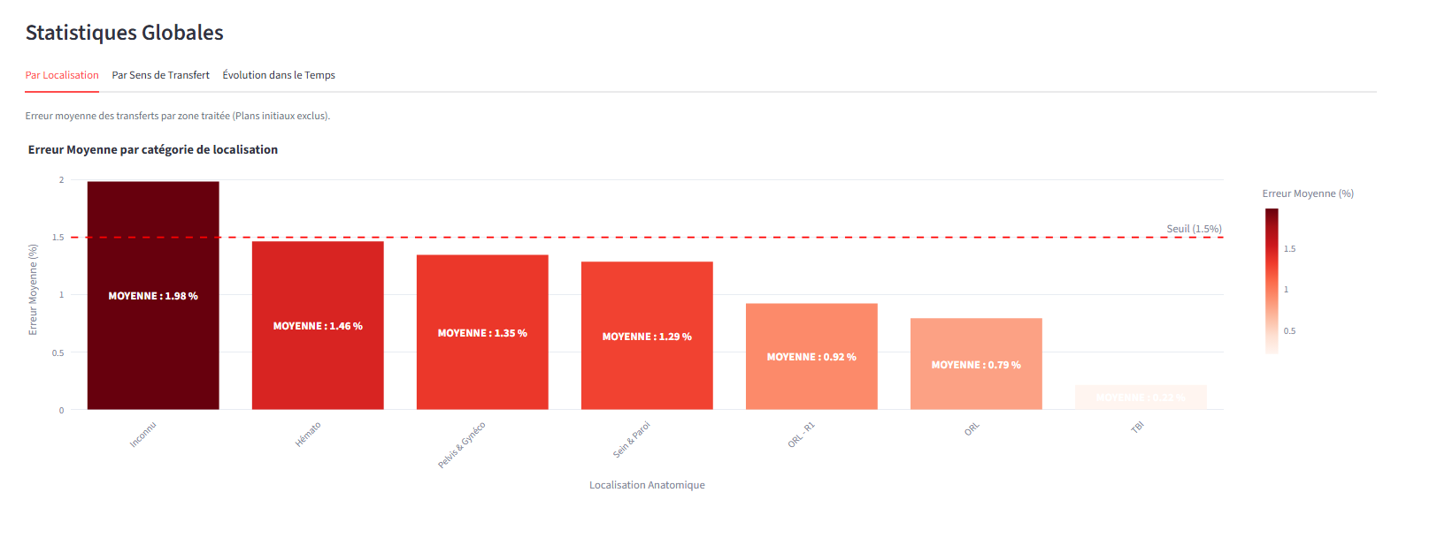

4°) ANNEXES : NOTIONS AVANCÉES DE CALCUL
Comment l'erreur est-elle calculée par l'algorithme ?
- Le code isole les lames suspectes : celles qui reçoivent un ordre d'ouverture important (proche du temps de projection maximal PT), mais qui ne sont pas totalement ouvertes.
- Il compare l'état de la lame à l'instant T et à l'instant T+1 (projection suivante).
- Si la lame reste dans cet état intermédiaire sur deux projections consécutives, l'algorithme identifie un ralentissement mécanique (undisc_LCT) induisant une surdose par temps d'ouverture prolongé.

5°) DIFFUSION ET COLLABORATEURS
Diffusion

Liste
Fonction | Praticien Radiothérapeute, Manipulateur Radiothérapie/Curiethérapie, Cadre, Physicien Radiothérapie
Personne

Collaborateurs

Rédacteur(s) | Témoë DELSOL | Luc SIMON
Relecteur(s)
Validateur(s) |  |  | 23/06/2026 15:31:18
Approbateur(s) |  |  | 23/06/2026

